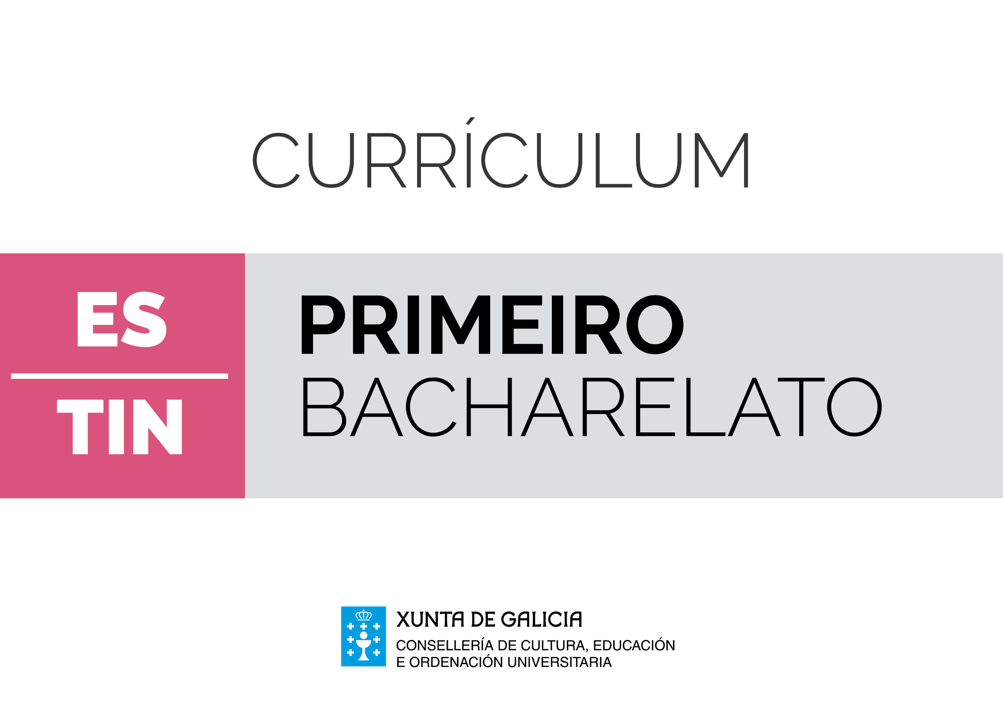
Bloque de materias específicas
Tecnoloxía Industrial
Introdución
A tecnoloxía desenvolve un papel fundamental na sociedade actual, porque proporciona un conxunto de coñecementos e de técnicas que permiten satisfacer as necesidades individuais e colectivas. Neste sentido, a tecnoloxía achégalle ao currículo a capacidade de analizar e redeseñar a relación entre dispositivos tecnolóxicos e necesidades sociais, ámbito no que a innovación e a condición de inmediata que lle son propias dotan esta materia dunha grande relevancia educativa. Na resolución de problemas tecnolóxicos conxúganse, ademais da innovación, elementos como o traballo en equipo ou o carácter emprendedor, que son imprescindibles para formar unha cidadanía autónoma e competente. Ademais, o coñecemento da tecnoloxía proporciona unha imprescindible perspectiva científico-tecnolóxica sobre a necesidade de construír unha sociedade sustentable, formada por unha cidadanía crítica con respecto ao que acontece arredor dela.
A materia de Tecnoloxía Industrial trata de lograr estes fins abordando, ao longo dos dous cursos de bacharelato, un amplo conxunto de temas. Deste xeito, o bloque de "Produtos tecnolóxicos" trata o deseño, a produción e a comercialización dun produto tecnolóxico para favorecer a investigación da súa influencia na sociedade e no contorno. Os bloques de "Materiais" e de "Materiais e procedementos de fabricación" tratan as propiedades características dos materiais, en relación coa súa estrutura interna, e os ensaios para a súa determinación, así como as técnicas para modificar e mellorar as súas propiedades e as técnicas utilizadas no proceso de fabricación dun produto.
No bloque chamado "Principios de máquinas" afóndase nos conceptos fundamentais das máquinas e nos seus principios de funcionamento, mentres que no bloque de "Máquinas e sistemas" se exploran os seus elementos constitutivos. A produción de enerxía, o seu impacto ambiental e as técnicas de redución do consumo enerxético en vivendas e locais abórdanse no bloque "Recursos enerxéticos".
No bloque de "Sistemas automáticos" trátase a automatización das máquinas, e os circuítos e sistemas tecnolóxicos asociados, así como a súa estrutura e o seu funcionamento. A electrónica dixital estúdase no bloque "Circuítos e sistemas lóxicos", que se centra nos circuítos combinacionais, e tamén no denominado "Control e programación de sistemas automáticos", que afonda nos circuítos secuenciais e nas súas aplicacións.
No conxunto dos bloques desta materia, en resumo, intégranse coñecementos de carácter matemático e científico, polo que un enfoque interdisciplinar favorecerá a conexión con outras materias e mesmo con diversos temas de actualidade.
Desde o punto de vista metodolóxico, o ensino desta materia require que se traballe en equipo, para resolver problemas tecnolóxicos que permitan explorar o deseño, a produción, a avaliación ou a mellora de produtos relevantes desde o punto de vista tecnolóxico e social. Trátase de aprender a identificar e a seleccionar solucións aos problemas técnicos, a realizar cálculos e estimacións ou a planificar a realización de actividades de deseño e de montaxe, contextos de aprendizaxe nos que son importantes a iniciativa, a colaboración e o respecto polas normas de seguridade, e nos que as tecnoloxías da información e da comunicación son ferramentas imprescindibles para a procura de información, para a elaboración de documentos ou de planos, para a realización de simulacións e de cálculos técnicos e económicos, e para a presentación ou a publicación de resultados.
No ensino da tecnoloxía resulta adecuado, xa que logo, reflexionar e traballar en grupo procurando solucións a problemas nos que se poidan aplicar os coñecementos adquiridos, e buscar información adicional, se se require, para fomentar o espírito emprendedor.
A contribución da materia de Tecnoloxía Industrial ao desenvolvemento das competencias clave dependerá en grande medida do tipo de actividades seleccionado; é dicir, da metodoloxía empregada. Neste sentido, a comunicación lingüística desenvolverase na medida en que o alumnado adquira e utilice adecuadamente vocabulario tecnolóxico, elabore informes técnicos, explique conceptos, ou elabore e expoña información. A competencia matemática e as competencias básicas en ciencia e tecnoloxía, principais competencias que se desenvolven nesta materia, poden alcanzarse calculando magnitudes e parámetros, e aplicando técnicas de medición e de análise gráfica no contexto do proceso de resolución técnica de problemas, ou construíndo obxectos e verificando o seu funcionamento, competencias que tamén se favorecen utilizando ferramentas e máquinas, analizando procesos e sistemas tecnolóxicos, ou mediante a análise e a valoración das repercusións ambientais da actividade tecnolóxica. A competencia dixital desenvolverase co emprego constante das tecnoloxías da información e da comunicación para procurar e almacenar información, para obter e presentar datos e para simular circuítos, sistemas e procesos tecnolóxicos, ou para controlar e programar sistemas automáticos.
Para que o alumnado poida aprender a aprender, as actividades deben permitir que tome decisións cun certo grao de autonomía, que organice o proceso da propia aprendizaxe e que aplique o aprendido a situacións cotiás das que poida avaliar os resultados. Do mesmo xeito, as competencias sociais e cívicas alcanzaranse procurando que o alumnado traballe en equipo, interactúe con outras persoas e grupos de forma democrática, e respecte a diversidade e as normas, e tamén mediante a análise da interacción entre o desenvolvemento tecnolóxico e os cambios socioeconómicos e culturais que produce.
O sentido de iniciativa e espírito emprendedor conséguese nesta materia a través do deseño, da planificación e da xestión de proxectos tecnolóxicos, ao transformar as ideas propias en dispositivos, circuítos ou sistemas. E a conciencia e as expresións culturais reflíctense na análise da influencia dos fitos tecnolóxicos en distintas culturas, e no seu desenvolvemento e progreso.
En función da vixencia e da utilidade dos aspectos que trata Tecnoloxía Industrial, esta materia ofrece, sen dúbida, un inmenso potencial para axudar a comprender o contorno social e tecnolóxico, e para desenvolver un conxunto de competencias relacionadas tanto co contexto profesional como coa participación cidadá e co desenvolvemento persoal.

 | Tecnoloxía Industrial I. 1º de bacharelato
Obxectivos | Contidos | Criterios de avaliación | Estándares de aprendizaxe | Competencias clave
 | Bloque 1. Produtos tecnolóxicos: deseño, produción e comercialización
- a  - c  - e  - g  - h  - i  - l  - m  - p | - B1.1. Proceso cíclico de deseño, produción, comercialización e mellora de produtos.  - B1.2. Análise sistemática de produtos tecnolóxicos actuais e do seu impacto social.  - B1.3. Planificación e desenvolvemento práctico dun proxecto de deseño e produción dun produto. | - B1.1. Identificar e describir as etapas necesarias para a creación dun produto tecnolóxico desde o seu deseño ata a súa comercialización, investigar acerca da súa influencia na sociedade e propor melloras desde o punto de vista tanto da súa utilidade como do seu posible impacto social. | - TI1B1.1.1. Deseña unha proposta dun novo produto tomando como base unha idea dada, explicando o obxectivo de cada etapa significativa necesaria para lanzar o produto ao mercado. | - CMCCT  - CAA  - CSC  - CSIEE  - CCL
- a  - e  - g  - h | - B1.4. Normalización. Control de calidade. Patentes. | - B1.2. Explicar as diferenzas e as similitudes entre un modelo de excelencia e un sistema de xestión da calidade, identificando os principais actores que interveñen e valorando criticamente a repercusión que a súa implantación pode ter sobre os produtos desenvolvidos, e expolo oralmente co apoio dunha presentación. | - TI1B1.2.1. Elabora o esquema dun posible modelo de excelencia, razoando a importancia de cada axente implicado. | - CCL  - CMCCT  - CAA  - CSIEE
 |  |  | - TI1B1.2.2. Desenvolve o esquema dun sistema de xestión da calidade, razoando a importancia de cada axente implicado. | - CMCCT  - CAA  - CSIEE
 | Bloque 2. Máquinas e sistemas
- d  - e  - g  - i | - B2.1. Máquinas e sistemas. Elementos e dispositivos que os compoñen. | - B2.1. Analizar os bloques constitutivos de sistemas e/ou máquinas, interpretando a súa interrelación, e describir os principais elementos que os compoñen, utilizando o vocabulario relacionado co tema. | - TI1B2.1.1. Describe a función dos bloques que constitúen unha máquina dada, explicando de forma clara e co vocabulario axeitado a súa contribución ao conxunto. | - CMCCT  - CAA  - CCL
 |  |  | - TI1B2.1.2. Debuxa diagramas de bloques de máquinas-ferramenta explicando a contribución de cada bloque ao conxunto da máquina. | - CMCCT  - CD  - CCL
- d  - g  - i  - m | - B2.2. Máquinas e sistemas mecánicos. Transmisión e transformación de movementos.  - B2.3. Circuítos eléctricos e electrónicos.  - B2.4. Circuítos pneumáticos e hidráulicos.  - B2.5. Simboloxía normalizada.  - B2.6. Deseño, simulación e montaxe de sistemas mecánicos, de circuítos eléctricos e electrónicos, e de circuítos pneumáticos ou hidráulicos. | - B2.2. Realizar esquemas de sistemas mecánicos e de circuítos eléctrico-electrónicos, pneumáticos ou hidráulicos que dan solución a problemas técnicos, con axuda de programas de deseño asistido, e calcular os parámetros característicos destes. | - TI1B2.2.1. Deseña, utilizando un programa de CAD, o esquema dun circuíto eléctrico-electrónico, pneumático ou hidráulico que dea resposta a unha necesidade determinada. | - CMCCT  - CD  - CAA  - CSIEE
 |  |  | - TI1B2.2.2. Calcula os parámetros básicos de funcionamento dun sistema mecánico e dun circuíto eléctrico-electrónico, pneumático ou hidráulico, a partir dun esquema dado. | - CMCCT
- d  - g  - i  - m | - B2.7. Instrumentos de medida de magnitudes eléctricas. Realización de medidas en circuítos eléctricos e electrónicos. | - B2.3. Verificar o funcionamento de circuítos eléctrico-electrónicos, pneumáticos e hidráulicos característicos, interpretando os seus esquemas, utilizando os aparellos e os equipamentos de medida adecuados, interpretando e valorando os resultados obtidos, apoiándose na montaxe ou nunha simulación física destes. | - TI1B2.3.1. Verifica a evolución dos sinais en circuítos eléctrico-electrónicos, pneumáticos ou hidráulicos, debuxando as súas formas e os valores nos puntos característicos | - CMCCT  - CD
 |  |  | - TI1B2.3.2. Interpreta e valora os resultados obtidos de circuítos eléctrico-electrónicos, pneumáticos ou hidráulicos. | - CMCCT  - CAA
- d  - g  - i  - m | - B2.8. Sistemas automáticos de control: compoñentes básicos.  - B2.9. Control programado. Deseño, construción e programación dun sistema robótico. | - B2.4. Deseñar, construír e programar un sistema robotizado cuxo funcionamento solucione un problema determinado. | - TI1B2.4.1. Deseña, constrúe e programa un sistema automático ou robot cos actuadores e os sensores axeitados, para que o seu funcionamento solucione un problema determinado. | - CMCCT  - CD  - CAA  - CSIEE
 | Bloque 3. Materiais e procedementos de fabricación
- d  - e  - i | - B3.1. Estrutura interna e propiedades dos materiais. Técnicas de modificación das propiedades. | - B3.1. Analizar as propiedades dos materiais utilizados na construción de obxectos tecnolóxicos, recoñecendo a súa estrutura interna en relación coas propiedades que presentan e coas modificacións que se poidan producir. | - TI1B3.1.1. Establece a relación entre a estrutura interna dos materiais e as súas propiedades. | - CMCCT  - CAA
 |  |  | - TI1B3.1.2. Explica como se poden modificar as propiedades dos materiais, tendo en conta a súa estrutura interna. | - CMCCT  - CCL
- d  - e  - g  - i | - B3.2. Identificación dos materiais utilizados en produtos tecnolóxicos actuais. | - B3.2. Relacionar produtos tecnolóxicos actuais ou novos cos materiais que posibilitan a súa produción, asociando as súas características cos produtos fabricados, utilizando exemplos concretos. | - TI1B3.2.1. Describe, apoiándose na información obtida en internet, materiais imprescindibles para a obtención de produtos tecnolóxicos relacionados coas tecnoloxías da información e da comunicación. | - CMCCT  - CD  - CCL
- d  - e  - i  - l | - B3.3. Técnicas de fabricación. Máquinas e ferramentas apropiadas para cada procedemento. Normas de seguridade e hixiene no traballo. | - B3.3. Describir as técnicas utilizadas nos procesos de fabricación tipo, identificando as máquinas e as ferramentas utilizadas e as condicións de seguridade propias de cada unha, apoiándose na información proporcionada na web dos fabricantes. | - TI1B3.3.1. Explica as principais técnicas utilizadas no proceso de fabricación dun produto dado. | - CMCCT  - CCL
 |  |  | - TI1B3.3.2. Identifica as máquinas e as ferramentas utilizadas no proceso de fabricación dun produto dado. | - CMCCT
 |  |  | - TI1B3.3.3. Describe as principais condicións de seguridade que se deben aplicar nun determinado ámbito de produción, desde o punto de vista tanto do espazo como da seguridade persoal. | - CMCCT  - CCL  - CSC
- d  - i  - h  - l  - p | - B3.4. Impacto ambiental e social da obtención de materiais e da fabricación de produtos tecnolóxicos. | - B3.4. Analizar o impacto ambiental e social que poden producir os procesos de obtención de materiais e os procesos de fabricación. | - TI1B3.4.1. Coñece o impacto ambiental que poden producir as técnicas utilizadas. | - CMCCT  - CSC
 | Bloque 4. Recursos enerxéticos
- d  - e  - g  - i  - h  - l  - p | - B4.1. Recursos enerxéticos. Produción e distribución da enerxía eléctrica.  - B4.2. Impacto ambiental e sustentabilidade. Impacto ambiental da produción enerxética en Galicia. | - B4.1. Analizar a importancia que os recursos enerxéticos teñen na sociedade actual, e describir as formas de produción de cada unha, así como as súas debilidades e fortalezas no desenvolvemento dunha sociedade sustentable. | - TI1B4.1.1. Describe as formas de producir enerxía, en relación co custo de produción, o impacto ambiental e a sustentabilidade. | - CMCCT  - CCL  - CSC
 |  |  | - TI1B4.1.2. Debuxa diagramas de bloques de diferentes tipos de centrais de produción de enerxía, e explica cada bloque constitutivos e as súas interrelacións. | - CMCCT  - CCL
- d  - e  - g  - h  - i  - l | - B4.3. Consumo enerxético en vivendas e locais. Cálculos e estimación de consumo. Técnicas e criterios de aforro enerxético. | - B4.2. Realizar propostas de redución de consumo enerxético para vivendas ou locais coa axuda de programas informáticos e a información de consumo dos mesmos. | - TI1B4.2.1. Explica as vantaxes que supón, desde o punto de vista do consumo, que un edificio estea certificado enerxeticamente. | - CSC  - CCL
 |  |  | - TI1B4.2.2. Calcula custos de consumo enerxético de edificios de vivendas ou industriais, partindo das necesidades e/ou dos consumos dos recursos utilizados. | - CMCCT  - CD
 |  |  | - TI1B4.2.3. Elabora plans de redución de custos de consumo enerxético para locais ou vivendas, identificando os puntos onde o consumo poida ser reducido. | - CMCCT  - CAA  - CSC  - CD

